新感覚 さらふわ無色クリームで皮脂テカリを防止
化粧下地スムースオイルブロッククリーム
2023年3月4日（土）よりロフト先行発売開始

STORiiY（ストーリー）株式会社（東京都渋谷区：代表取締役 渡辺真大）は、「3U(スリーユー)」より新感覚のさらふわ化粧下地 スムースオイルブロッククリームを2023年3月4日(土)より全国のロフト（一部お取り扱いのない店舗がございます。）、ロフトネットストア、Amazonで先行発売いたします。
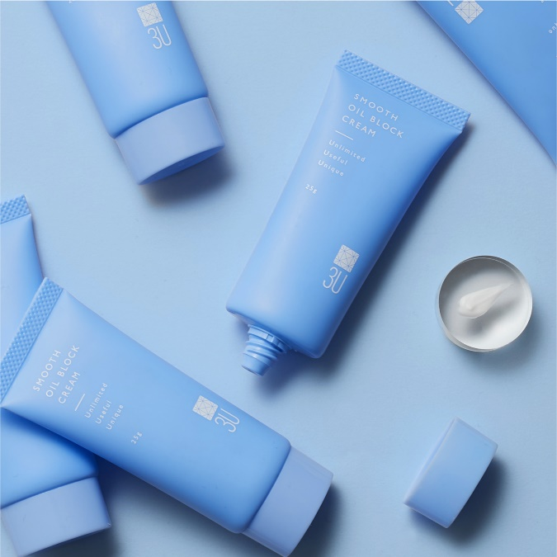
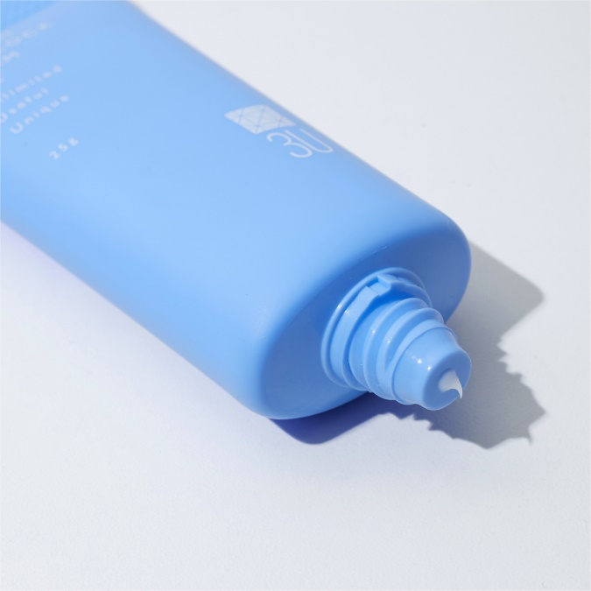

[肌表面をこれ1本でサラサラ補正]
皮脂吸収パウダーと光拡散パウダー、配合された2種のパウダーが毛穴や凹凸をカバーしてお肌を「さらふわ」なさわり心地に。
もちろんスムースオイルブロッククリーム1本でお肌を整えるのもよし。または、ファンデーションやトーンアップクリームの前にお使いいただくことで皮脂によるメイク崩れを防ぎ、美しい仕上がりを長時間キープします。皮脂やテカリが気になるこれからの季節にぴったりの商品です。さらにCICA成分配合*でさらっと仕上がるお肌の内側をしっかり保湿します。
(*ツボクサエキス、保湿のため)
[スムースオイルブロッククリーム 商品特徴]
2種のパウダー配合でさらふわ透明肌に・・・
- 皮脂吸着パウダー
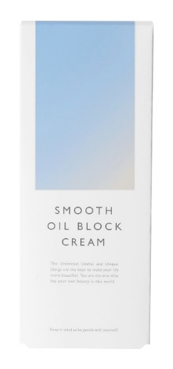
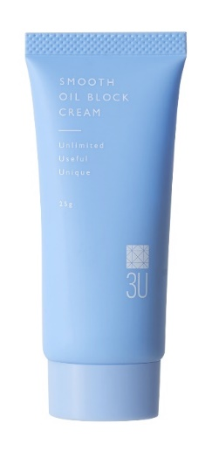
皮脂・テカリを瞬間オフして伸ばした瞬間肌に高密着。
必要な潤いだけを残して、表面をサラサラに整えます。

- 光拡散パウダー
毛穴や凹凸をさっとカバー。
肌の気になるところを目立たなくし、フィルターをかけたような透明感のある肌を演出。

＜こんな方にオススメ＞
- 皮脂テカリによるメイク崩れが気になる方
- お肌のごわつきが気になる方
- 素肌を生かしたメイクをしたい方

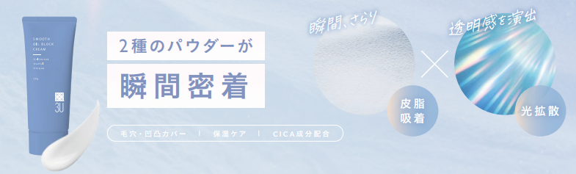
[商品概要]
ブランド名：3U
商品目/容量/価格：3Uスムースオイルブロッククリーム / 25g / 1,980円(税込)
先行発売日：2023年3月4日(土)
取り扱い店舗：全国のロフト（一部お取り扱いのない店舗がございます。）、ロフトネットスア、Amazon で先⾏発売
⼀般販売開始⽇：2023年3⽉25⽇(土)

[Brand Concept]
3つの”U”に込めた想い。「3U」は肌本来の力を無限に引き出す化粧品シリーズです。
- Useful：様々な肌にアプローチできる美容成分を激選し商品を開発。どんな肌トラブルも解決へと導きます。
- Unique：あなたにとって唯一無二の存在となれるよう「3U」は他に類を見ない極上のケアを提供します。
- Unlimited：あなたの肌はどこまでも美しくなることができます。

[3Uに関するお問い合わせ]
STORiiY 株式会社 〒150-0034 東京都渋谷区代官山町 8-7
メディア掲載⽤ TEL : 050-3695-1874 info@storiiy.com
STORiiY 公式 HP : https://storiiy.com
STORiiY 株式会社公式 Instagram : @storiiy__officia

